Ranpak kündigt zur LogiMAT 2024 die neue Cut’it!™ EVO Multi-Lid Lösung an

Ranpak-Experten erläutern dem LogiMAT-Fachpublikum, wie die End-of-Line Automatisierung eine bislang unerreichte Investitionsrendite (ROI) und ein optimales Kundenerlebnis unterstützt.

CONCORD TOWNSHIP, Ohio (USA) – 20. Februar 2024 – Ranpak Holdings Corp. („Ranpak“) (NYSE: PACK), ein weltweit führender Anbieter von umweltverträglichen papierbasierten Verpackungslösungen für den E-Commerce und industrielle Lieferketten, hat heute die Entwicklung von Cut’it!™ EVO Multi-Lid angekündigt. Diese neue Lösung erlaubt, mit nur einer Cut’it!™ EVO Maschine bis zu vier verschiedene Deckel aufzubringen. Damit verbessert sich nicht nur das Kundenerlebnis deutlich, sondern es ist auch möglich, auf einer einzigen Verpackungslinie mehrere Deckeldesigns mit Box-Branding zu implementieren.

Ranpak wird auf der LogiMAT 2024, die vom 19. bis 21. März auf dem Gelände der Messe Stuttgart stattfindet, seine automatischen End-of-Line (EOL) Verpackungslösungen präsentieren. Ranpak wird in Halle 5, Stand 5B67, ausstellen. Auf der Messe wird Ranpak sein umfangreiches Portfolio an Automatisierungslösungen, darunter federführend seine Inline-Verpackungsmaschine Cut’it!™ EVO, vorführen. Ebenfalls im Programm sind Materialien und Beratungsangebote zur neuen Cut’it!™ EVO Multi-Lid Maschine. Diese Lösungen steigern die Verpackungseffizienz und versetzen die Kunden in die Lage, ihre Ziele zur Einhaltung der kommenden EU-Verpackungsrichtlinie zu erreichen und den für 2030 geforderten neuen Grenzwert von 40 % Leervolumen einzuhalten.

Die Verpackung der Zukunft mit vier Deckeldesigns auf einer einzigen Cut’it! EVO Maschine

Die Cut’it!™ EVO Lösung von Ranpak verkleinert Kartons automatisch auf den höchsten Füllpunkt und klebt einen Deckel sicher auf. Cut’it!™ EVO gewährleistet eine attraktive Investitionsrendite (ROI), da es die Maschine ermöglicht, Arbeitsaufwand einzusparen, den EOL-Ablauf zu optimieren, die Erlebnisqualität des Kunden bei der Entnahme des Produkts zu verbessern, die Versandkosten zu senken, den Materialverbrauch zu reduzieren sowie die Lagerverwaltung zu verbessern. Insgesamt unterstützt sie Verpackungsunternehmen bei der Kostensenkung, Leistungssteigerung und Nachhaltigkeit.

Das Wachstum im E-Commerce führt heute zu komplexeren Lagerabläufen, einschließlich der Verwaltung mehrerer Markenanforderungen. Das flexible Box-Branding ist für Unternehmen unverzichtbar geworden, die neben B2B-Maßnahmen auch Direktverkäufe abwickeln und/oder das Fulfillment für verschiedene Marken von einem Lager aus anbieten. Als Antwort auf diese Trends bietet Ranpak mit seiner neuen Cut'it!™ EVO Multi-Lid eine sehr leistungsfähige Lösung. Da auf einer einzigen Maschine nun Deckel mit bis zu vier unterschiedlichen Markendesigns appliziert werden können, erfüllt dieses Produkt die Nachfrage nach flexiblem Box-Branding. Diese evolutionäre Lösung erlaubt, mit einer einzigen Verpackungslinie mehrere Kunden zu bedienen, was die Raumnutzung optimiert und die Unternehmen zukunftssicher macht.

Da sich die Kartons mit der Aufreißlasche mühelos öffnen lassen, verbessert Cut'it!™ EVO Multi-Lid zudem die Erlebnisqualität des Kunden bei der Entnahme des Produkts. Durch die sicher verklebten Deckel sind die optisch ansprechenden Kartons sowohl stabil als auch manipulationssicher, so dass Transportschäden minimiert und Rücksendungen weitestgehend vermieden werden.

„Wir freuen uns darauf, die Besucher an unserem Stand auf der LogiMAT begrüßen zu können“, sagt Bryan Boatner, Global Managing Director of Automation bei Ranpak. „Angesichts der sich ändernden Marktdynamik nimmt Cut'it!™ EVO Multi-Lid eine führende Rolle ein, da diese Lösung die Zukunft der Verpackung neu definiert und einen kurzen ROI ermöglicht, der weit über Einsparungen beim Arbeitsaufwand hinausgeht. Sie bietet wirklich allen Kunden die Möglichkeit, ihren End-of-Line-Lieferkettenbetrieb umzugestalten.“

Ranpak lädt alle Interessenten am Dienstag, dem 19. März, um 10:30 Uhr zu einer informativen Präsentation im Rahmen des LogiMAT Exhibitor Insights Forums ein. Saar Davidi, Director of Automation Solutions bei Ranpak, wird erläutern, wie automatisierte EOL-Lösungen einen beispiellosen, mehrdimensionalen ROI ermöglichen und die Verpackungslinien auf die Einhaltung der kommenden EU-Verordnungen vorbereiteten.

Ein persönliches Treffen und/oder ein Verpackungserlebnis auf der Messe vereinbaren Sie bitte mit dorien.c@duomedia.com oder online hier.

Weitere Informationen zu Ranpak erhalten Sie auf www.ranpak.com.

Über Ranpak
Ranpak wurde 1972 mit dem Ziel gegründet, das erste umweltfreundliche System für den Schutz von Produkten beim Transport zu schaffen. Ranpak hat es sich zur Aufgabe gemacht, nachhaltige Verpackungslösungen zu liefern, die dazu beitragen, die Leistung und Kostenbilanz der Lieferkette zu verbessern, die Umweltbelastung zu reduzieren und eine Vielfalt an wachsenden Geschäftsbedürfnissen weltweit zu unterstützen. Mit der Entwicklung und Verbesserung von Materialien, Systemen und Gesamtlösungskonzepten hat sich Ranpak den Ruf eines innovativen Marktführers für E-Commerce und industrielle Lieferkettenlösungen erworben. Ranpak hat seinen Hauptsitz in Concord Township, Ohio, und beschäftigt etwa 600 Mitarbeiter. Weitere Informationen über Ranpak finden Sie auf der Website: https://www.ranpak.com/de/.

Presseanfragen:
duomedia PR
Dorien Cooreman
+32 (0)478 98 60 58
dorien.c@duomedia.com

Bilder

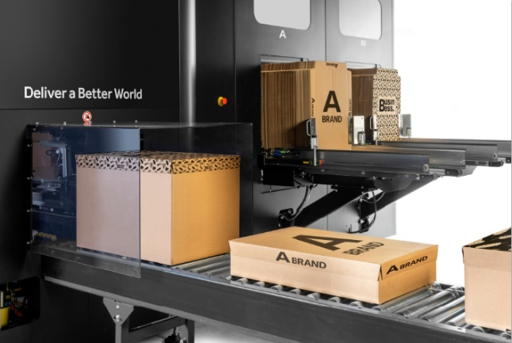
Da auf einer einzigen Maschine Deckel mit bis zu vier unterschiedlichen Designs aufgesetzt werden können, erfüllt die Cut'it!™ EVO Multi-Lid die Nachfrage nach flexiblem Box-Branding.
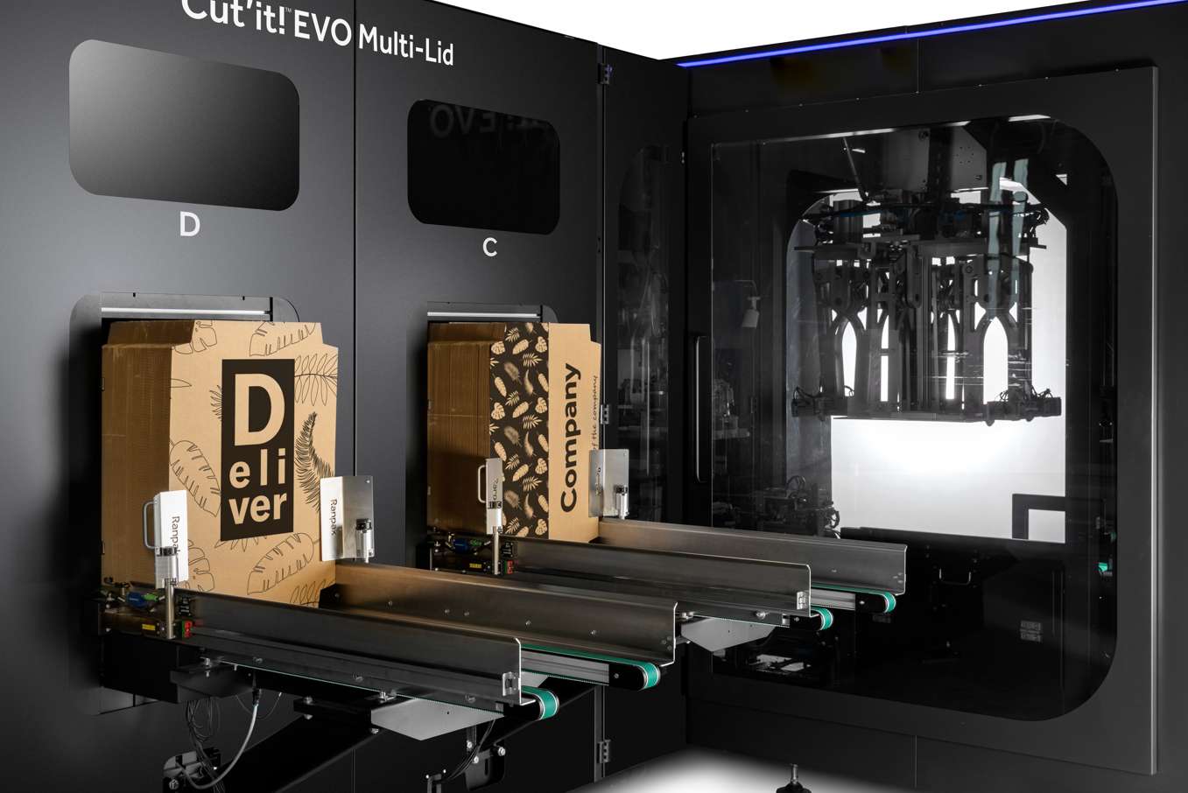
Da auf einer einzigen Maschine nun Deckel mit bis zu vier unterschiedlichen Designs aufgesetzt werden können, erfüllt die Cut'it!™ EVO Multi-Lid die Nachfrage nach flexiblem Box-Branding.
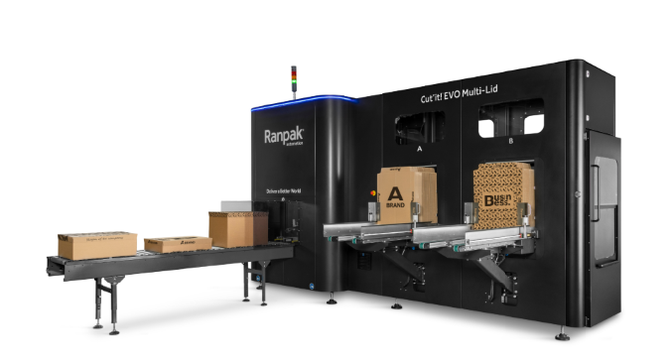
Diese Lösung erlaubt, mit einer einzigen Verpackungslinie mehrere Kunden zu bedienen, was die Raumnutzung optimiert und die Unternehmen zukunftssicher macht.

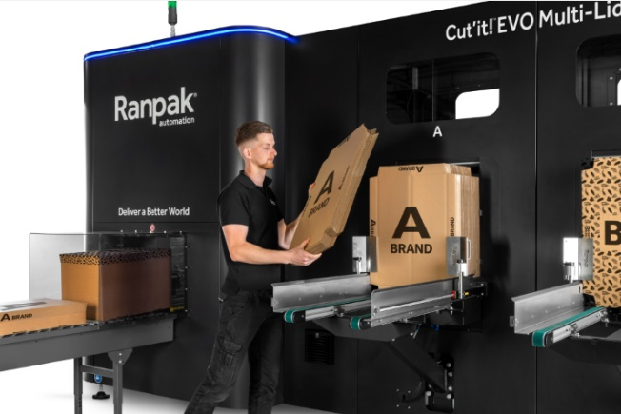
Da sich die Kartons mit der Aufreißlasche mühelos öffnen lassen, verbessert Cut'it!™ EVO Multi-Lid die Erlebnisqualität des Kunden bei der Entnahme des Produkts. Durch die sicher verklebten Deckel sind die optisch ansprechenden Kartons sowohl stabil als auch manipulationssicher, so dass Transportschäden und Rücksendungen weitestgehend vermieden werden.

